B1: Cài đặt xampp sever , và có kết nói internet vì icon trong bài là sử dụng link cdn

B2:Đổi port mặc định của xampp là 80 thành 81, bởi vì dữ liệu trong cơ sở dữ liệu các đường dẫn hình ảnh đã lưu là localhost:81// ,vì vậy hãy đổi port thành 81 để có trải nghiệm tốt nhất.

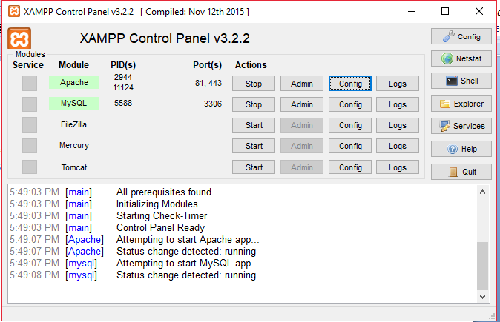

-Click config button của Apache

-Chọn Apache(httpd.conf) , Ctrl+H thay thế 80 thành 81 ,và click replace All

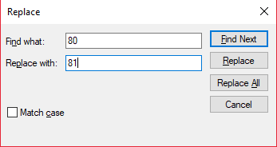

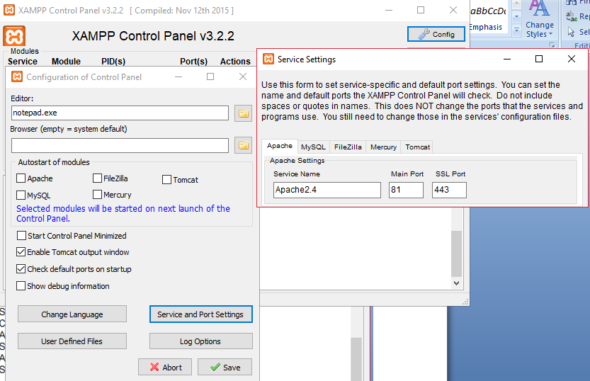

B3: Tải blog.sql và đi vào đường dẫn <http://localhost:81/phpmyadmin/>

B4: Tạo mới một database cùng tên với file sql sau đó bấm import file blog.sql

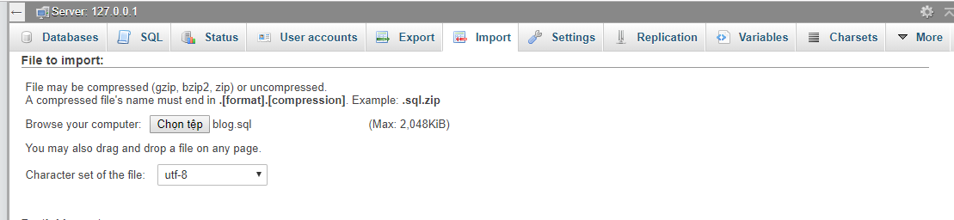

B5: Đi vào đường dẫn <http://localhost:81/project/admin/login> để đăng nhập vào hệ thống quản trị

+email : [tuandn6597@gmail.com](mailto:tuandn6597@gmail.com)

+password: 123456

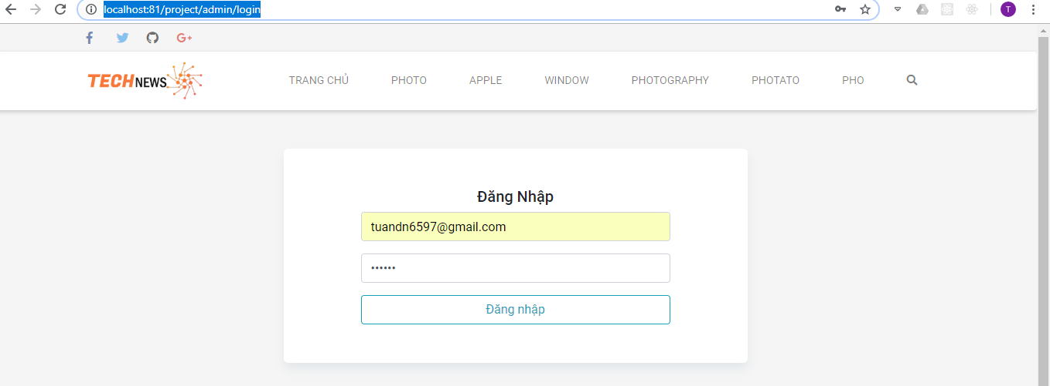

B6: muốn xem giao diện trang chủ <http://localhost:81/project/home/home>

========================= Tác giả :Đặng Ngọc Tuấn (Đồ án 1) ===============